Можно ли победить гипертонию без таблеток
Более 17 миллионов человек в мире ежегодно умирают от сердечно-сосудистых заболеваний.
Гипертония и ее осложнения не щадят ни стариков, ни молодых: примерно третья часть населения планеты имеет высокое артериальное давление, при этом считается, что 80% преждевременных инфарктов и инсультов может быть предотвращено. Как это сделать?
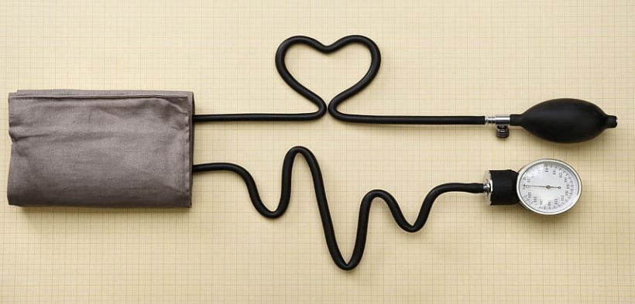
После 35 лет сердце вдруг начало пошаливать. Нет – нет, да и рванет верхний показатель давления до 145. Вроде и немного по сравнению с теми, кто давно привык жить с опасными цифрами на тонометре и спасаться при помощи аптечных пилюль. Но зачем доводить дело до точки невозврата?
К заявлениям о том, что гипертонию можно вылечить без лекарств, врачи относятся с высокой долей скепсиса. Если бы кому-то удалось найти одну причину возникновения артериальной гипертензии и, устранив эту причину, навсегда избавить пациента от необходимости медикаментозной терапии, такой специалист наверняка получил бы Нобелевскую премию.
Увы, все намного сложнее: на возникновение и развитие гипертензии влияет множество факторов: это хронический стресс, наследственность, неправильный образ жизни (значительное потребление соли, снижение физической активности, лишний вес, злоупотребление алкоголем, курение).
Симптоматическая гипертензия (когда, устранив причину повышения АД, можно иногда полностью вылечить болезнь) бывает лишь в 5% случаев. Сегодня кардиологи и эндокринологи озабочены проблемой роста случаев артериальной гипертензии у подростков. Наиболее частая причина — ожирение, повышенное потребление поваренной соли, гиподинамия, раннее начало курения и употребления алкоголя.
В Беларуси, как, впрочем, и во всей Европе, распространенность АГ среди взрослого населения — 30–45%, а у людей старше 60 лет — более 60%. Что должен делать человек, у которого уже есть артериальная гипертензия, но который хочет жить долго и счастливо? Достаточно ли просто начать вести активный образ жизни — больше двигаться, заниматься спортом, записаться на еженедельные массажи?
Лечение артериальной гипертензии включает в себя две обязательные позиции — немедикаментозную и медикаментозную. К первой относят изменение образа жизни на постоянной основе — снижение веса, повышение двигательной активности, снижение потребления соли, отказ от курения и злоупотребления алкоголем, правильное питание. Ко второй — постоянный прием медикаментозных препаратов, назначенных врачом.
Так вот в том случае, если артериальная гипертензия уже имеет определенные показатели — выше 140/90 мм рт. ст., без лекарственной терапии не обойтись. Она обязательно идет в дополнение к немедикаментозной и назначается всем пациентам — и подросткам, и лицам преклонного возраста, ограничений нет.
Но и таким пациентам необходимо культивирование здорового образа жизни: ограничение потребления соли и алкоголя, высокое потребление овощей и фруктов, снижение массы тела и поддержание идеального веса, регулярные динамические физические нагрузки не менее 30 минут в день.
Рекомендую массажи, в том числе и шейно-воротниковой зоны. Это полезная процедура, но выполняться она должна только специалистами с медицинским образованием и только после консультации с лечащим врачом.
Массаж не вылечивает гипертонию, но является отличным помощником в устранении головных болей, кроме того, он успокаивает и расслабляет пациента, снимает стресс.
Пациентам с артериальной гипертонией рекомендуется здоровая сбалансированная диета: овощи, свежие фрукты, молочные продукты с низким содержанием жиров, цельнозерновые продукты, рыба и ненасыщенные жирные кислоты (особенно оливковое масло) с ограничением употребления мяса и насыщенных жирных кислот. Из жиров полезно оливковое масло, обладая защитным действием на сердечно - сосудистую систему. Кроме того, очень важно следить за своим весом. Идеальным показателем индекса массы тела (ИМТ) считается индекс 20—25 кг/м2, а при ИМТ 22,5—25 кг/м2 наблюдается минимальный уровень смертности.
Часто задаваемый вопрос: допустим, пациент с гипертонией ответственно подошел к лечению, выполнил все рекомендации врача, изменил образ жизни и добился того, что давление вернулось в норму. Значит ли это, что можно прекращать принимать таблетки?
Ответ: Нет. Важно удерживать АД в целевых цифрах: 120—129/70—80 мм рт. ст. Можно вести речь только об уменьшении дозы или количества препаратов, прописанных врачом. Диагноз артериальная гипертензия, поставленный однажды, остается с человеком на всю жизнь.
А это значит, что лечиться придется всегда — немедикаментозно и, скорее всего, медикаментозно. Как? Это решает только врач.
Появились проблемы, даже у молодого человека: идите к врачу.
Важно помнить, что ваше здоровье — в ваших же руках.
Но помните!!! Ни один врач не может и не должен подарить его или назначить волшебную таблетку от всех болезней. Чтобы быть здоровым, нужны постоянные и значительные собственные усилия.
Работайте над собой. Будьте здоровы!!!!

Зав. отделением общественного здоровья
Кобринского зонального ЦГиЭ: Валентина Еремина

